МБДОУ «Детский сад № 1 «Радуга» г. Гудермес

Гудермесского муниципального района

Конспект мастер-класса «Лего-конструирование и образовательная робототехника – как основа технического творчества».

Подготовила:

С.Р. Бархаджиева

Гудермес, 2022г.

Цель: повышение профессионального мастерства педагогов-участников мастер-класса в процессе активной педагогической работы по конструктивно-модельной деятельности.

Задачи:

1. Обсудить роль конструирования во всестороннем развитии дошкольника, знакомство с новыми видами конструирования;
2. Показать участникам мастер-класса технологии работы с детьми дошкольного возраста в области ЛЕГО-конструирования;
3. Формирование у участников мастер-класса мотивации на использование в образовательной деятельности ЛЕГО-конструктора.

Предварительная работа: изготовление картотек со схемами и образцами построек из ЛЕГО.

Оборудование и материалы: конструктор ЛЕГО, проектор, картотека схем и образцов построек, картотеки по разным видам конструирования «Схемы, модели, карточки».

Методы и приемы: рассказ, ситуация общения, беседа, показ и объяснение, работа в парах и в группах, творческие задания.

**ХОД МЕРОПРИЯТИЯ:**

1. **Вводная часть.**

*(вначале мероприятия педагогам предлагается разделится на 3 микрогруппы и сесть за отдельные столы)*

- Добрый день, уважаемые коллеги. Мы живём с Вами век новейших компьютерных разработок и цифрового оборудования. Огромное разнообразие технических средств даёт воспитателю возможность сделать познание окружающего мира увлекательным для ребёнка любого возраста.

Одним из таких средств обучения является конструктор «LEGO», незаменимый для занятий с детьми дошкольного возраста.

Важнейшей отличительной особенностью ФГОС ДО является системно-деятельностный подход, предполагающий чередование практических и умственных действий ребенка. Такой подход можно реализовать в образовательной среде «LEGO», так как «LEGO» позволяет ребенку думать, фантазировать, и действовать, не боясь ошибиться.

Конструктор LEGO - давно уже легендарный бренд и по-прежнему обыкновенное чудо: интерес к нему не затухает много десятилетий — с момента его появления в Дании в 1949 году.

С того дня и вплоть до настоящего времени LEGO ни разу не изменил своему девизу «Играй с удовольствием». У слова LEGO два значения: «я учусь» и «я складываю».

«LEGO» — это новое открытие, новая идея, новый толчок к развитию. Это универсальный конструктор, который настолько разнообразен, что никогда не надоедает. Из незатейливых деталей конструктора можно собрать практически всё, что только может вообразить себе человеческая фантазия.

«LEGO» - технология является ярким примером интеграции всех образовательных областей, как в организованной образовательной деятельности, так и в самостоятельной деятельности детей.

**1. Социально-коммуникативное развитие**.

С помощью использования «LEGO» - конструирования формируются: умение сотрудничать с партнером, работать в паре и в коллективе. Развиваются способности ставить цели, инициатива, способность доводить дело до конца, стремление отстаивать свои идеи, лидерство, широта интересов.

**2. Познавательное развитие.**

В процессе «LEGO» - конструирования у дошкольников развиваются математические способности, формируются сенсорные представления: дети, пересчитывая детали, блоки, крепления, вычисляя необходимое количество деталей, их форму, цвет, длину, закрепляют понятия: «высокий - низкий», «широкий - узкий». Дети знакомятся с такими пространственными показателями, как симметричность и асимметричность, ориентируются в пространстве.

**3. Речевое развитие.**

В процессе конструирования из «LEGO» происходит развитие речевых и коммуникационных навыков — ребёнок пополняет словарь новыми словами, в процессе конструирования общается со взрослыми задаёт конкретные вопросы о различных предметах, уточняет их свойства, дети рассуждают, учатся отстаивать свою точку зрения, развивается диалогическая и монологическая речь.

**4. Художественно-эстетическое развитие.**

При помощи деталей «LEGO» можно познакомить детей не только с формой, величиной, с цветом, но и усвоить такое понятие как «чередование» и применять чередование цветов в собственных постройках, создавая различные узоры.

**5. Физическое развитие.**

Помимо мелкой моторики обеих рук «LEGO» - конструирование также способствует развитию крупной моторики.

Таким образом, конструирование при интегративном подходе в обучении даёт возможность развивать разносторонние интеллектуальные и личностные качества дошкольника.

1. **Основная часть.**

Структура ЛЕГО-конструированию следующая:

1. Первая часть - упражнения на развитие логического мышления и памяти, закрепление деталей конструктора, изучение схем построек.
2. Вторая часть – собственно конструирование - развитие способностей к наглядному и творческому моделированию.
3. Третья часть – обыгрывание построек, выставка работ.

В LEGO-конструировании применяется несколько основных методов обучения детей…

1. **Конструирование по образцу.** Ребятам демонстрируется заранее изготовленная педагогом модель. Задача детей – сконструировать такую же модель, выдержав количество деталей, их цвет и размер.

Конструирование по образцу, в основе, которой лежит подражательная деятельность, - важный обучающий этап, где можно решать задачи, обеспечивающие переход детей к самостоятельной поисковой деятельности творческого характера.

2. **Конструирование по модели.** Детям в качестве образца, предъявляют модель, скрывающую от ребёнка очертание отдельных её элементов. Эту модель, дети должны воспроизвести из имеющихся у них деталей конструктора. Таким образом, им предлагают определенную задачу, но не дают способа её решения. Конструирование по модели – эффективное средство активации мышления дошкольников.

3. **Конструирование по условиям.** Не давая детям образца постройки, рисунков и способов её возведения, определяют лишь условия, которым постройка должна соответствовать и которые, как правило, подчёркивают практическое её назначение. В процессе такого конструирования у детей формируется умение анализировать условия и на основе анализа строить практическую деятельность достаточно сложной структуры. Данная форма организации обучения способствует развитию творческого конструирования.

4. **Конструирование по простейшим чертежам**. Моделирующий характер самой деятельности, в которой детали строительного материала воссоздаются внешние и отдельные функциональные особенности объектов, создаёт возможности для развития внутренних форм наглядного моделирования. В результате у детей формируются мышление и познавательные способности, новые понятия: что такое план, схема, проекция (вид спереди, вид сверху).

5. **Конструирование по замыслу.** Дети сами решают, что и как будут конструировать. Данная форма – не средство обучения детей созданию замыслов, она лишь позволяет самостоятельно и творчески использовать знания и умения, полученные ранее.

6. **Конструирование по теме.** Детям предлагают общую тематику конструкций, и они сами создают замыслы конкретных построек, выбирают материал и способы их выполнения. Основная цель конструирования по заданной теме – закрепление знаний и умений.

Стандартная деталь «LEGO» –это кирпичики с разным количеством кнопочек. Чтобы правильно выбрать нужную деталь, нужно посчитать количество кнопочек в длину и в ширину. Вот, например, на моей детали 2 кнопочки в длину и 4 кнопочки в ширину. Значит, это кирпичик 2 на 4. Также есть детали, которые называются пластина, горка, клювик, окошко и другие дополнительные детали. Поэтому на первых этапах знакомства детей с конструктором LEGO важно научить их называть деталей конструктора и отличать их друг от друга.

Кроме того, при конструировании с LEGO важно знать правильный способ крепления деталей. В LEGO-конструировании есть такое понятие – «кирпичная кладка» –это правильное соединение деталей, обеспечивающее прочное их скрепление.

Конструктор ЛЕГО можно разделить на два больших класса: классическое мелкое ЛЕГО и крупное ЛЕГО. А также конструкторы с разными механизмами и тематическими наборами. В нашем детском саду есть наборы: «LEGO DUPLO Моя первая история», «Юный программист», «Планета STEAM», «Строительные машины».

Но, современные дети живут в эпоху активной информатизации, компьютеризации и роботостроения. И в связи с этим, конечно же, появляется новые направления в конструировании в дошкольном образовании – это робототехника. Ведь современные дети должны изучать технологии, которые пригодятся им в будущем. На занятиях по робототехнике осуществляется работа с конструкторами серии LEGO Education (эдьюкэйшен).

LEGO Education (эдьюкэйшен) - это многофункциональный набор, содержащий множество датчиков и программируемых микросхем. С помощью него можно собирать настоящих роботов и самое главное – определять их поведение, создавать программы на специальном языке программирования. Давайте посмотрим видео – алгоритм работы с ним…

*(просмотр видеоролика «Робототехника»)*

ПРАКТИЧЕСКАЯ ЧАСТЬ

- Уважаемые коллеги, я предлагаю Вам окунуться в мир «Лего» и на практике увидеть, как мы можем работать с ним в различных образовательных областях…

Сегодня, мы с вами соберем одну из модель, для этого у нас есть схема и по схеме мы будем собирать конструктор!

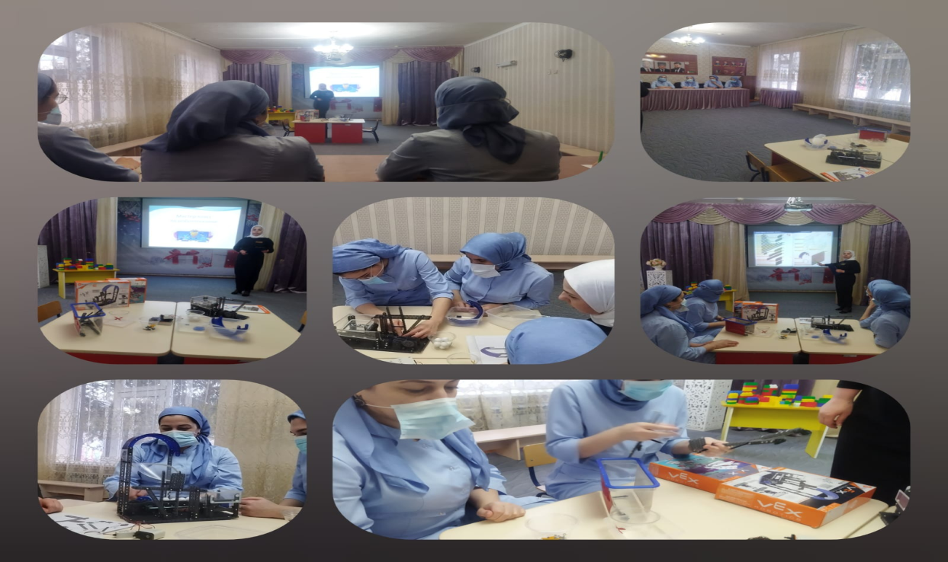

Уважаемые педагоги, сегодня мы с Вами увидели лишь небольшую часть возможностей конструктора LEGO и вариантами игр с ним.

И закончить свой мастер - класс я хочу следующей фразой:

То, что я хочу познать — это яблоня,

Что я познаю — это ветвь яблони,

То, что я передаю ученику — это яблоко,

То, что он возьмёт от меня — это семечко.

Но из семечка может вырасти яблоня.

Спасибо за внимание! Желаю Вам, чтобы планы всегда превращались в плоды вашего труда и приносили вам значимые результаты.